Ci 3 Remplacement d’un élément (Amovible)
Co-Intervention
Éléments d’un circuit électrique
1- Objectifs de la séquence :
- Déterminer une frontière d’un système
- Identifier et reconnaître les différents circuits
- Mettre en application une formule (loi)
 | 2- Situation pédagogique :
 | Prérequis | Lecture de plans normalisés.  Notions d’électricité, les composants électriques  L’utilisation du multimètre  Opération sur les nombres en écriture décimale et unité de mesure
 | Connaissances visées | Frontière d’étude  Identifier et représenter un circuit électrique  Utilisation la loi d’ohm et de puissance
 | Démarche | Démarche d’investigation  Démarche de résolution de problème technique  Démarche de projet  Démarche classique
 | Je vais apprendre à : | - Identifier les éléments du système.  - Exploiter des données.  - Calculer une intensité

Analyse Fonctionnelle Structurelle / Mathématiques - Physique
Compétences / Capacités | Capacités Associés / Savoirs Associés
C2.1 Collecter, analyser les informations techniques et réglementaires | S1.2-S3.3  Les organes électriques et leur implantation
S’approprier | Rechercher et extraire une information
Analyser-Raisonner | Choisir une méthode de résolution, un protocole
Réaliser | Effectuer et calculer
Valider | Valider ou invalider un modèle
Communiquer | Expliquer une démarche
Niveau de performance
-0 non maîtrisé (nombreuses erreurs) -1 maîtrisé partiellement (quelques erreurs) -2 maîtrisé sans erreur (avec aide) -3 maîtrisé totalement (sans aide)
A = maîtrise sans aide
B = maîtrise avec aide
C = non maîtrisé
NOTATION
LYCEE

Observations sur la réalisation du TD :

Nom : Prénom : Classe : SBAC-Rep

Problématique.
Le 15-12-2019, votre professeur réceptionne le véhicule Citroën C3 de M. Janvier Alain.
Le client se plaint d’un problème d’éclairage de l’habitacle, Il vous confie la réparation.

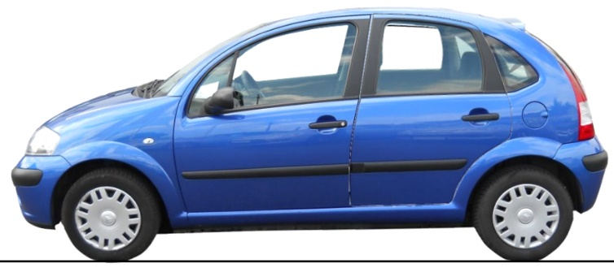

Schéma de principe simplifié du Circuit électrique du plafonnier.
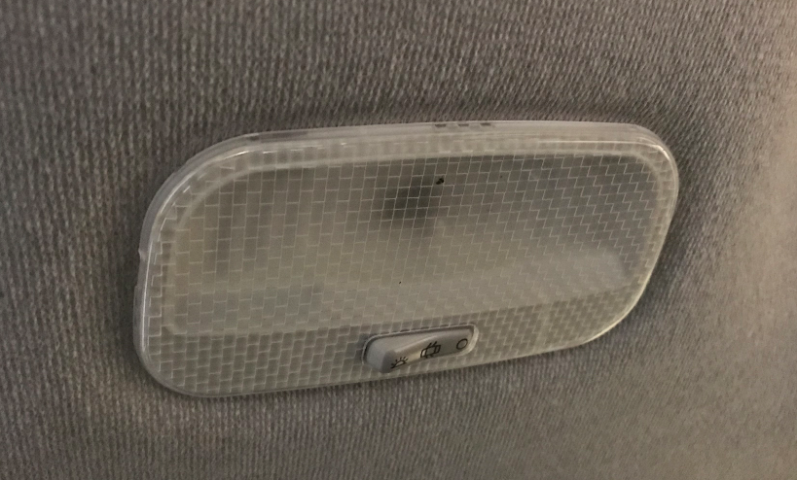
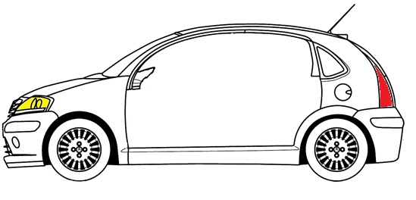
Fig.1
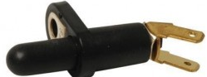
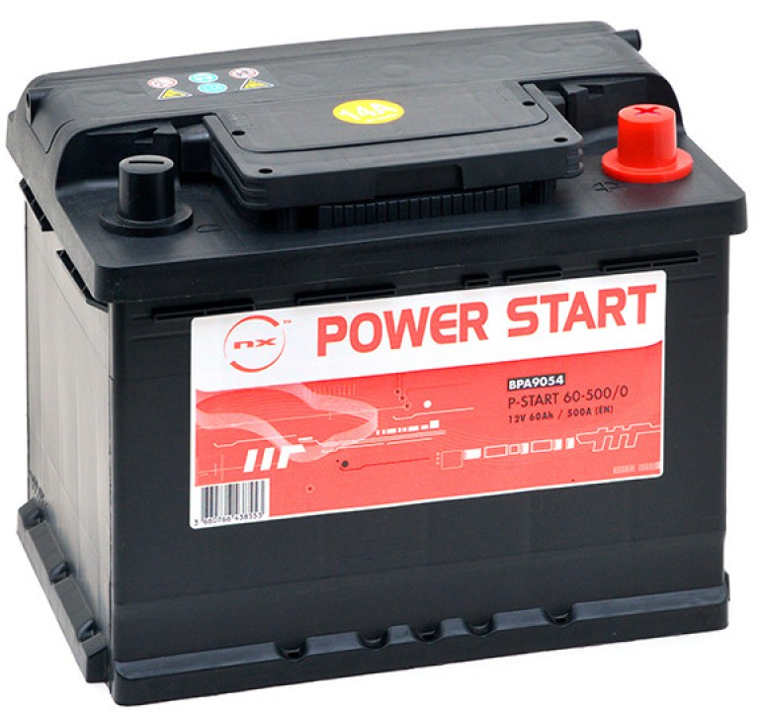
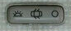

Informations du constructeur : La carrosserie joue le rôle de la masse (MC).

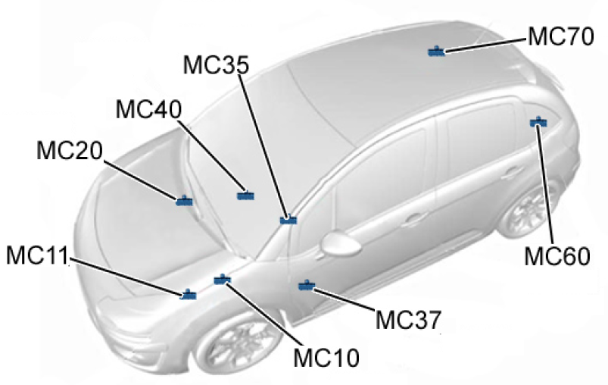

Diagnostic :
Après analyse, vous remarquez qu’à l’ouverture de la portière AVG le plafonnier ne s’allume pas.

NOTION de circuit électrique.

Voici un circuit simple (Fig.2) contenant une pile, une lampe, un interrupteur et des fils de connexion.

Montage électrique Fig.2

Q.2.1-Apartir de la Fig.2, RÉALISER le montage.

Représentation du montage

Vous décidez de réaliser les contrôles liés au circuit électrique du plafonnier.

Q.2.2- Émettre des HYPOTHÈSES à votre problématique.

Le schéma électrique et symboles normalisés.
Il est recommandé de passer par un schéma électrique utilisant des symboles électriques normalisés.
Voici les symboles électriques de différents composants.

Les symboles des composants électriques
Accumulateur / batterie | 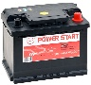
Lampe
Interrupteur ouvert | 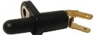
Fil de connexion
Fusible

Q.3.1-A l’aide des symboles normalisés, COMPLÉTER le schéma électrique simplifié du plafonnier.
(Avec le commutateur du plafonnier fermé).

Éléments participants au circuit électrique du plafonnier | Schéma électrique
-  -  -  -  - | Plafonnier  Fusible  Batterie  Commutateur  du plafonnier  Interrupteur

Résultats après Contrôle des éléments
 | Défectueux | Correct
Interrupteur (porte)
Circuit (Fils de connexions)
Fusible
Lampe
Batterie

Identification de la lampe
Une lampe de plafonnier de voiture porte les indications suivantes

IMAGE |  | AMPOULE DE PLAFONNIER
Type de lampe :C5W
Voltage [V] :12 V
Capacité nominale [W] :5 W
R [ꭥ] : 28.8 ꭥ

Type de culot :SV8,5-8

Grandeurs électriques correspondantes à ces indications
Les différentes lois dans un circuit électrique.

L’intensité du courant électrique.

 |  |  |  | Formule | Unité et Symbole
 |  | Loi d’Ohm |  | U= R x I | U : La Tension en Volt (V)
 |  |  |  |  | R : La Résistance en Ohm (ꭥ)
 |  |  |  |  | I : Intensité en Ampère (A)
Pour l’automobile
 |  | Loi de Puissance |  | P= U x I | P : Puissance en Watt (W)
 |  |  |  |  | U : La tension Volt (V)
 |  |  |  |  | I : Intensité en Ampère (A)

Q.4.1-RELIER les grandeurs électriques correspondent aux indications

 |  |  | Unité en toutes lettres
La Puissance (P) |  | 12 V
La Tension (U) |  | 5 W

Q.4.2-RELIER l’appareil de mesures correspondantes à la grandeur physique.

Grandeur Physique |  | Appareil de contrôle
L’Intensité (I) |  | Voltmètre
La Tension (U) |  | Ohmmètre
La Résistance (R) |  | Ampèremètre

On souhaite vérifier la consommation de la lampe de Type :C5W
Données constructeur:

Batterie 12V
Une ampoule de 12V -5W avec une résistance d'environ 28,8 Ohms.

COMBIEN consomme cette lampe ?
Q.5.1- A partir des données COMPLÉTER le tableau.

 |  | Formule | Unité et Symbole | Données
Loi d’Ohm |  | U= R x I | U : La Tension en Volt (V)
 |  |  | R : La Résistance en Ohm (ꭥ)
 |  |  | I : Intensité en Ampère (A)
Q.5.2-A partir de la formule de la loi d’Ohm, CALCULER l’intensité

 |  | Formule | Unité et Symbole | Données
Loi de Puissance |  | P= U x I | P : Puissance en Watt (W)
 |  |  | U : La tension Volt (V)
 |  |  | I : Intensité en Ampère (A)

Q.5.3-A partir de la formule de la loi de Puissance, CALCULER la Puissance de la lampe.

CONCLUSION.

Q.6-COMPLÉTER le tableau pour valider la conformité de la lampe.

Donnée Constructeur | Résultat / Calcul | Conforme
 |  | Oui | Non
5 W
 | Mettre une croix pour la bonne réponse

JUSTIFIER votre réponse :

PRISE DE NOTES

INFORMATION : Sur le véhicule, plusieurs récepteurs ont besoin de l’énergie de la batterie.

Un véhicule contient de nombreux circuits électriques, par exemlpe celui du démarrage ou encore celui de l’éclairage (Feux avant et Arrière).
Tous sont alimentés par la batterie de Tension 12V (Volts).

Situation de départ.
Problèmatique :
M. Janvier Alain remarque que depuis plusieurs jours le Feu de croisement avant droit ne fonctionne plus, alors que l’autre est toujours opérationnel.

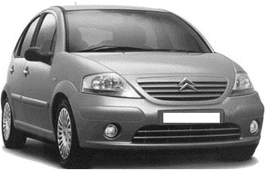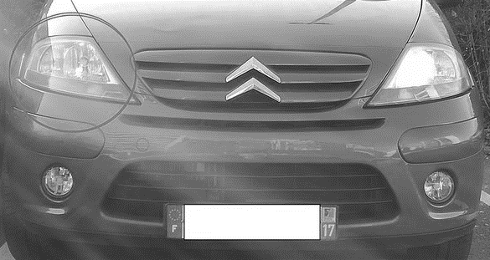

Schéma simplifié du Circuit électrique des Blocs Optiques (Feux avant).

Fig.1

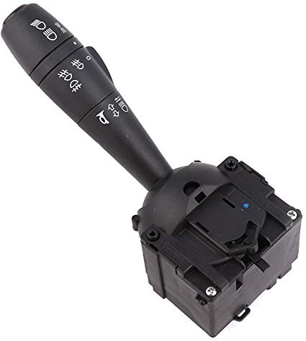

Rappel: La carrosserie joue le rôle de la masse (Borne Négative).

Une des deux bornes d’un récepteur (consommateur) est reliée à la borne Positive de la batterie, l’autre borne est reliée à la carrosserie du véhicule, elle-même reliée à la borne Négative de la batterie.

(S'approprier-Analyser)
Il existe deux possibilités de montage électrique des récepteurs (lampes).
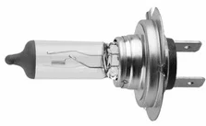
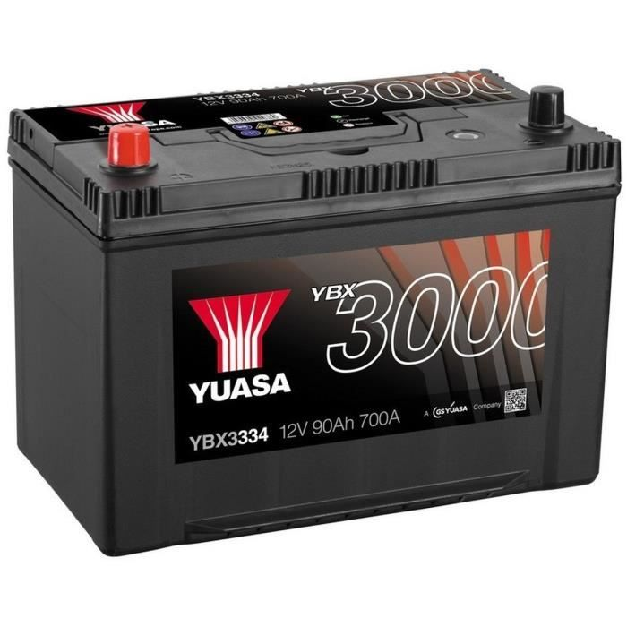
ÉTUDE et ANALYSE d’un montage électrique.

Montage des 2 lampes H7 de feux de croisement :

Montage 2
Montage 1

Sur le montage 1 les récepteurs sont montés  les uns à la suite des autres. |  |  |  |  |  | le montage 2 se divise  en autant de fois qu’il y a de récepteurs
C’est un Montage en série |  |  |  |  |  | C’est un Montage en parallèle
Constatations

Si le filament d’une des deux lampes se coupe (Lampe grillée)

Pour le montage en série |  |  |  |  |  | Pour le montage en parallèle
 |  | Mettre une croix pour la bonne réponse
Le circuit devient | Fermé |  |  | Ouvert |  | Le circuit reste | Fermé |  |  | Ouvert
Observations pour chaque montage (Par rapport à aux lampes)

C’est pourquoi dans une automobile, les récepteurs (Feux avant) sont montés :
En Série
En Parallèle

Mettre une croix pour la bonne réponse

(Réaliser)
Système d'éclairage des blocs optiques d'un véhicule.

Le circuit électrique simplifié permet de modéliser le système d'éclairage avant d'un véhicule.
Si une lampe est débranchée (grillée en pratique), l'autre lampe équivalente doit continuer à fonctionner normalement.

SCHÉMATISER le circuit des feux de croisement comprenant :

Une Batterie, un Interrupteur ouvert et deux Lampes protégées par un Fusible.

Faire un schéma normalisé au crayon papier

HYPOTHÈSES
COCHER les cases correspondantes des composants électriques pouvant être mis en cause :

 | Batterie |  | Commande d’éclairage de feux
 | Fusibles |  | Liaisons électriques
 | Lampe |  | Connecteur de la lampe
(Communiquer)
Pour cette situation, la lampe de Feu avant droit n’éclaire plus, alors que celle de gauche éclaire normalement.

RÉDIGER un petit paragraphe argumenté permettant de rassurer M.JANVIER.

(Valider)

Après un Contrôle des éléments du circuit | Résultats
 | Défectueux | Correct
Interrupteur (Commutateur de colonne de direction-Comodo)
Circuit (Fils et connecteur)
Fusible
Lampe H7 (Filament coupé)
Batterie

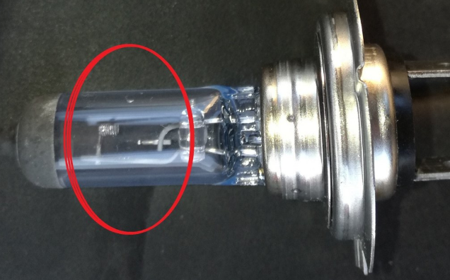

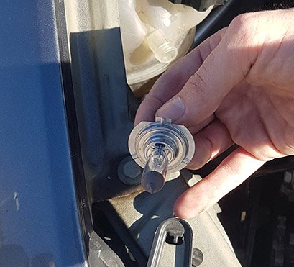

M.JANVIER vous propose une boite de lampe de secours,
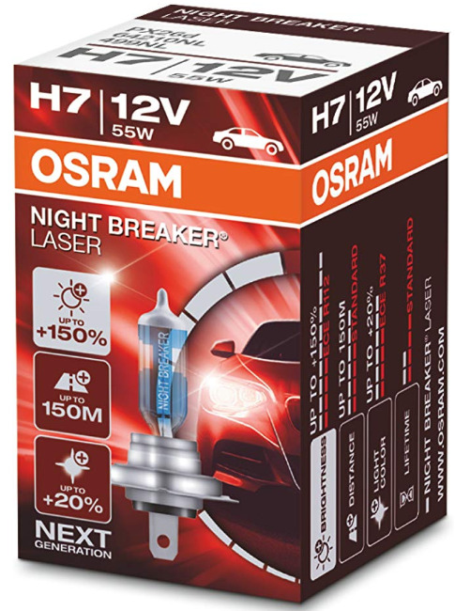

En vous aidant des indications données sur la boite,
COMPLÉTER le tableau de la loi de Puissance.

 |  | Formule | Unité et Symbole | Données
Loi de Puissance |  | P= U x I | P : Puissance en Watt (W)
 |  |  | U : La tension Volt (V)
 |  |  | I : Intensité en Ampère (A)

(Réaliser)
Q.5-Le constructeur prévoit une intensité de 5A.
CALCULER l’intensité de la lampe H7.

CONCLUSION.
(Valider-Communiquer)
Votre résultat est-il cohérent avec l’indication donnée par le constructeur ?

PRISE DE NOTES

Je vérifie mes connaissances
TD
Éléments d’un circuit électrique
Lors d’une opération de débosselage et de redressage d’une porte de véhicule, on utilise un poste de REDRESSAGE électrique, votre responsable en PFMP est très vigilant sur la sécurité et souhaite s’assurer que vous travaillez dans les meilleures conditions.
INFOS : Constructeur
Plaque signalétique du Poste de redressage
- Référence GYSPOT PRO 230
Tension d'alimentation 230V ~ 50 / 60Hz
Puissance 3600 Watts
Dimensions en mm 225x360x235
Poids 25Kg
Fabrication France

Problème | Cause possible | Solution envisagée
Le poste ne fonctionne pas | -Fusible d’entrée d’alimentation endommagé | -Remplacer le Fusible

Le fusible de protection du poste de redressage a été égaré.
En vous aidant des indications données sur la plaque signalétique,

COMPLÉTER le tableau de la loi de Puissance.

 |  | Formule | Unité et Symbole | Données
Loi de Puissance |  | P= U x I | P : Puissance en Watt (W)
 |  |  | U : La tension Volt (V)
 |  |  | I : Intensité en Ampère (A)
CALCULER la valeur en Ampère du courant circulant dans le poste de redressage.

FUSIBLE DU POSTE DE REDRESSAGE

CHOISIR le fusible pouvant être adapté au poste.
 | Fusible | Choix
 | 4A
 | 5A
 | 8A
 | 15A
 | 16A
 | 20A

Mettre une croix pour la bonne réponse
PRISE DE NOTES

PRISE DE NOTES

